Додаток А
Специфікація програмного забезпечення

ChildSpace

Software Requirements Specification

1.0

25.01.2026

Olena Zozulia
Mariia Petrenko
Lead Software Engineers

Історія версій

Дата | Опис | Автори | Коментарі
25.01.26 | Версія 1 | Олена Зозуля, Марія Петренко
02.05.26 | Версія 2 | Олена Зозуля, Марія Петренко

Затвердження документа

Наступна специфікація вимог до програмного забезпечення була прийнята
та схвалена наступними особами:

Signature | Printed Name | Title | Date
 | Мельнікова Р.В. | Науковий керівник

Зміст
1 Вступ
1.1 Призначення
1.2 Область застосування
1.3 Визначення, акроніми та абревіатури
1.4 Посилання
1.5 Огляд
2 Загальний опис
2.1 Перспектива продукту
2.2 Функції продукту
2.3 Характеристики користувача
2.4 Загальні обмеження
2.5 Припущення та залежності
3 Особливі вимоги
3.1 Вимоги до зовнішнього інтерфейсу
3.1.1 Користувацькі інтерфейси
3.1.2 Апаратні інтерфейси
3.1.3 Програмні інтерфейси
3.1.4 Комунікаційні інтерфейси
3.2 Функціональні вимоги
3.2.1 Реєстрація та вхід в обліковий запис
3.2.2 Управління основними даними
3.2.3 Управління розкладом занять
3.2.4 Обмін повідомленнями в чаті
3.2.5 Облік відвідуваності дітей
3.2.6 Управління навчальними матеріалами
3.2.7 Перегляд розкладу та повідомлень в мобільному додатку
3.2.8 Адміністрування системи
3.2.9 Запис на заняття
3.3 Use Cases
3.3.1 Use Case #1
3.3.2 Use Case #2
3.4 Класи / Об’єкти
3.5 Нефункціональні вимоги
3.5.1 Продуктивність
3.5.2 Надійність
3.5.3 Доступність
3.5.4 Безпека
3.5.5 Підтримуваність
3.5.6 Портативність
3.6 Зворотні вимоги
3.7 Обмеження дизайну
3.8 Логічні вимоги до бази даних
4 Моделі аналізу
4.1 Діаграми послідовності
4.1.1 Вхід в обліковий запис
4.1.2 Управління основними даними
4.1.3 Обмін повідомленнями в чаті
4.1.4 Облік відвідуваності дітей
4.1.5 Перегляд розкладу в мобільному застосунку
4.1.6 Обмін повідомленнями в мобільному застосунку
4.1.7 Запис на заняття
4.2 Діаграми потоку даних (DFD)
4.2.1 Діаграма потоку даних для входу в обліковий запис
4.2.2 Діаграма потоку даних для управління основними даними
4.2.3 Діаграма потоку даних для обміну повідомленнями в чаті
4.2.4 Діаграма потоку даних для обліку відвідуваності дітей
4.2.5 Діаграма потоку даних для перегляду розкладу в мобільному застосунку
4.2.6 Діаграма потоку даних для обміну повідомленнями в мобільному застосунку
4.2.7 Діаграма потоку даних для запису на заняття
4.3 Діаграми переходу станів (STD)
5 Процес управління змінами

1. Вступ
1.1 Призначення
Цей документ є докладною специфікацією програмного забезпечення для веб-сайту та мобільного застосунку центру дитячого розвитку для автоматизації адміністративних процесів, організації навчання та взаємодії між викладачами і батьками. Його метою є визначення функціональних та нефункціональних вимог до системи. Документ призначений для замовників та розробників програмного забезпечення.
1.2 Область застосування
“ChildSpace” - це веб-сайт та мобільний застосунок для автоматизації навчального процесу та комунікації в центрі дитячого розвитку.
Користувачі будуть мати можливості:
- управління обліковими записами (CRUD-операції) дітей, викладачів та навчальних груп;
- створення та перегляд актуального розкладу занять;
- ведення обліку відвідуваності;
- публікація та перегляд домашніх завдань, навчальних матеріалів і фотозвітів;
- моніторинг успішності: виставлення оцінок, написання коментарів щодо розвитку навичок та поведінки;
- онлайн-спілкування між викладачами та батьками через чат;
- запис на пробні заняття або в нові групи через онлайн-форму.
До переваг продукту можна віднести:
- оперативне інформування учасників про зміни в розкладі;
- зручний контроль дисципліни адміністрацією завдяки обліку відвідуваності;
- наявність мобільного застосунку;
- простота використання;
- спрощення процесу залучення нових клієнтів.
“ChildSpace” призначений для адміністрації центру, викладачів, батьків учнів, а також потенційних клієнтів закладу.
1.3 Визначення, акроніми та абревіатури
SRS (Software Requirements Specification) - докладна специфікація програмного забезпечення.
HTTPS - Hypertext Transfer Protocol Secure
REST - підхід до архітектури мережевих протоколів, які надають доступ до інформаційних ресурсів.
REST API - це API, який слідує принципам REST.
1.4 Посилання
В цьому документі немає посилань на інші документи.
1.5 Огляд
Далі в SRS документі будуть описані основні функції, функціональні та нефункціональні вимоги до програмного продукту, а також діаграми для кращого розуміння роботи продукту.
2. Загальний опис
2.1 Перспектива продукту
Дана інформаційна система для центру дитячого розвитку є самостійним продуктом і не є залежною від інших проєктів. Система побудована за багаторівневою клієнт-серверною архітектурою і логічно розділена на кілька взаємопов’язаних компонентів: серверна частина, веб-частина, мобільний застосунок, база даних. Крім того, інтегровано зовнішні хмарні сервіси, а саме: Cloudinary для зберігання медіаконтенту, а також Firebase Cloud Messaging для доставки push-сповіщень.
2.2 Функції продукту
Користувачі продукту будуть мати доступ до таких функцій:
- реєстрація та вхід в обліковий запис;
- управління даними учнів, занять, викладачів, батьків, груп;
- управління та перегляд розкладу занять;
- обмін повідомленнями в чаті;
- облік відвідуваності дітей;
- управління навчальними матеріалами;
- перегляд розкладу та повідомлень в мобільному додатку (батьки дітей);
- адміністрування системи (адміністратори);
- запис на заняття.
2.3 Характеристики користувача

Основні категорії користувачів:
- адміністратори, які відповідають за повне керування системою: виконання CRUD-операцій з основними сутностями (діти, викладачі, групи), формування та оперативну зміну розкладу, а також контроль дисципліни за допомогою відвідуваності;
- викладачі, які використовують платформу для відстеження розкладу, публікують домашні завдання, фотозвіти та додаткові матеріали, а також спілкуються з батьками;
- батьки, які зацікавлені у перегляді актуального розкладу та домашніх завдань, а також у підтримці зв’язку з викладачами;
- потенційні клієнти, які відвідують сайт для отримання інформації та мають можливість записатися на пробне заняття або в нову групу через онлайн-форму.
2.4 Загальні обмеження
До загальних обмежень продукту можна віднести:
- сумісність із сучасними браузерами (Google Chrome, Microsoft Edge, Safari, Mozilla Firefox, Opera);
- серверна частина має бути написана з використанням високорівневої мови програмування (C#);
- для зберігання фотоматеріалів у хмарі має використовуватися сервіс Cloudinary;
- хешування паролей при реєстрації користувача;
- мобільний додаток має підтримуватися сучасними версіями ОС Android (9.0+);
- використання підходу до проектування RestAPI та протоколу HTTPS для передачі даних.
2.5 Припущення та залежності
При розробці та впровадженні системи враховуються такі припущення:
- кінцеві користувачі (батьки, викладачі, адміністратори) мають базові навички роботи з комп’ютером та мобільними пристроями;
- користувачі мають доступ до пристроїв (смартфонів, планшетів або ПК) із стабільним підключенням до мережі Інтернет;
- адміністрація та викладачі будуть своєчасно вносити та оновлювати інформацію в системі (розклад, відвідуваність, навчальні матеріали) для забезпечення актуальності даних;
- батьки надали офіційну згоду на обробку персональних даних своїх дітей та публікацію фотографій у закритих групах системи.
Також враховуються наступні залежності:
- надійна робота системи залежить від стабільності сервісів баз даних;
- система повинна відповідати чинному законодавству щодо захисту персональних даних та приватності.
3. Особливі вимоги
3.1 Вимоги до зовнішнього інтерфейсу
3.1.1 Користувацькі інтерфейси
Користувацький інтерфейс програмної системи повинен забезпечувати зручну, зрозумілу та ефективну взаємодію користувачів із веб-сайтом та мобільним додатком. Інтерфейс має бути орієнтований на користувачів без спеціальної технічної підготовки: адміністрацію центру, викладачів та батьків дітей.
Інтерфейс веб-сайту має адаптуватися під розміри екрану як на персональних комп’ютерах, так і на мобільних пристроях. Інтерфейс мобільного додатку має підлаштовуватися під розміри мобільних пристроїв.
Інтерфейс повинен мати логічну та зрозумілу структуру з чітким розподілом на основні розділи, сторінки повинні мати єдиний стиль оформлення, однакові кольори, шрифти та елементи навігації.
Час реакції системи на дії користувача не повинен перевищувати 3 секунд. Повідомлення про помилки повинні бути зрозумілими, написаними простою мовою та, за можливості, містити підказки щодо подальших дій.
Інтерфейс повинен бути доступний українською мовою. Користувач повинен мати можливість швидко знайти потрібну інформацію не більше ніж за кілька кліків.
3.1.2 Апаратні інтерфейси
До апаратного забезпечення існують наступні вимоги:
- веб-інтерфейс системи адаптований для роботи на стандартних моніторах, використовуючи клавіатуру та мишу для виконання адміністративних функцій та розширеного редагування контенту;
- на мобільному пристрої має бути ОС Android;
- об’єм оперативної пам’яті на мобільному пристрої має бути від 2 ГБ для стабільної роботи графічного фреймворку Jetpack Compose;
- мобільний застосунок та адаптивна версія сайту взаємодіють із сенсорними екранами пристроїв для забезпечення зручної навігації.
3.1.3 Програмні інтерфейси
Для використання веб-сайту на пристрої користувача має бути встановлений сучасний браузер з підтримкою JavaScript та HTML5 (Google Chrome, Microsoft Edge, Apple Safari). Для використання мобільного застосунку у користувача має бути ОС Android версії 9.0 та вище.
У якості системи керування базами даних використовується Microsoft SQL Server. А всі зображення зберігаються на хмарному сервісі Cloudinary.
3.1.4 Комунікаційні інтерфейси
- взаємодія між веб-сайтом, мобільним застосунком та сервером здійснюється через захищений протокол HTTPS для забезпечення шифрування даних.
- обмін даними між клієнтською частиною та сервером реалізовано на основі архітектури REST API.
- всі дані передаються у форматі JSON, що забезпечує сумісність між веб-версією та мобільним застосунком.
- функціонування онлайн-чату в реальному часі забезпечується за допомогою бібліотеки SignalR.
3.2 Функціональні вимоги
3.2.1 Реєстрація та вхід в обліковий запис
3.2.1.1 Вступ
Функції реєстрації та входу в обліковий запис є необхідними для забезпечення доступу користувачів до функціоналу системи. Реєстрація здійснюється адміністратором: адміністратор системи може створити обліковий запис для адміністраторів центрів, а адміністратори центрів можуть реєструвати користувачів, які пов’язані саме з їхніми центрами дитячого розвитку (вчителі, батьки дітей). Вони дозволяють ідентифікувати користувачів та надавати їм відповідні права доступу залежно від ролі (адміністрація, викладач, батьки).
3.2.1.2 Вхідні дані
Для реєстрації вхідними даними є:
- ім’я користувача;
- адреса електронної пошти;
- номер телефону;
- роль в системі.
А для входу в обліковий запис тільки адреса електронної пошти користувача та пароль.
3.2.1.3 Обробка
При реєстрації нового облікового запису адміністратор спочатку вводить дані, після цього вони перевіряються, і, якщо вони відповідають вимогам, записуються в базу даних.
Під час входу система перевіряє відповідність введених даних інформації, що зберігається в базі даних, та у разі успіху надає доступ до системи.
3.2.1.4 Вихідні дані
Після успішного входу користувач потрапляє на головну сторінку. Після успішної реєстрації користувач отримує відповідне повідомлення та автоматично згенерований пароль. У разі введення неправильних даних користувач отримує повідомлення про помилку.
3.2.1.5 Обробка помилок
Користувач отримує повідомлення про помилку якщо:
- електронна адреса, з якою він хоче зареєструвати обліковий запис, вже використовується в іншому обліковому записі;
- неправильний формат електронної пошти;
- неправильний формат номеру телефону;
- електронна адреса, з якою він хоче увійти, ще не зареєстрована в системі.
3.2.2 Управління основними даними
3.2.2.1 Вступ
Функція управління основними даними призначена для роботи з інформацією про дітей, батьків, викладачів та навчальні групи.
3.2.2.2 Вхідні дані
- інформація про дітей;
- інформація про батьків;
- інформація про викладачів;
- інформація про навчальні групи.
3.2.2.3 Обробка
Система визначає статус користувача (авторизований або неавторизований) та його роль у системі. У відповідності до ролі користувача та його прав, система надає можливості перегляду, зміни та/або видалення інформації. Усі зміни зберігаються в базі даних.
3.2.2.4 Вихідні дані
- актуальна інформація про всі сутності системи.
3.2.2.5 Обробка помилок
- повідомлення про помилки у разі некоректного запиту або відсутності необхідних прав доступу.
3.2.3 Управління розкладом занять
3.2.3.1 Вступ
Система має надавати користувачам здійснювати перегляд та/або зміну розкладу у відповідності до прав доступу.
3.2.3.2 Вхідні дані
Вхідними даними є:
- дата та час початку та кінця заняття;
- навчальна група;
- викладач;
- предмет.
3.2.3.3 Обробка
Адміністратор може створювати, редагувати або скасовувати заняття. Батьки можуть переглядати розклад своєї дитини. Усі зміни автоматично зберігаються та відображаються користувачам.
3.2.3.4 Вихідні дані
Користувачі отримують актуальний розклад занять у зручному форматі.
3.2.3.5 Обробка помилок
Якщо сталася помилка системи, користувач отримує відповідне повідомлення.
3.2.4 Обмін повідомленнями в чаті
3.2.4.1 Вступ
Ця функція забезпечує швидку та зручну комунікацію між батьками, викладачами та адміністрацією закладу.
3.2.4.2 Вхідні дані
- повідомлення, які надсилають користувачі;
3.2.4.3 Обробка
Повідомлення передаються через систему та зберігаються в базі даних, після чого стають доступними для відповідних користувачів.
3.2.4.4 Вихідні дані
Повідомлення, якими користувачі обмінювались, в чаті.
3.2.4.5 Обробка помилок
Якщо сталася помилка, користувач отримує відповідне повідомлення.
3.2.5 Облік відвідуваності дітей
3.2.5.1 Вступ
За допомогою цієї функції адміністратори центрів можуть відмічати та відстежувати присутність дітей на заняттях, а також дозволяти додавати нотатки про поведінку дитини чи успішності на занятті.
3.2.5.2 Вхідні дані
- інформація про дитину;
- інформація про заняття;
- коментарі щодо поведінки учня чи його успішності на занятті;
- статус відвідування (присутній або відсутність).
3.2.5.3 Обробка
Адміністратор відмічає відвідуваність дітей. Дані зберігаються в базі даних.
3.2.5.4 Вихідні дані
Інформація про відвідуваність дітей, а також нотатки.
3.2.5.5 Обробка помилок
Якщо сталася помилка, користувач отримує відповідне повідомлення.
3.2.6 Управління навчальними матеріалами
3.2.6.1 Вступ
Система має надавати можливість публікувати та поширювати навчальні ресурси (домашні завдання, додаткові файли, фотографії із занять) для доступу відповідних груп користувачів.
3.2.6.2 Вхідні дані
- файли матеріалів (документи, зображення);
- текстовий опис, назва завдання;
- ідентифікатор групи, для якої призначено матеріал;
- статус авторизації користувача.
3.2.6.3 Обробка
Система ідентифікує роль користувача та виконує відповідні дії:
- викладачі можуть завантажувати нові файли, додавати опис завдань, редагувати або видаляти матеріали для груп, у яких вони викладають;
- батьки мають можливість переглядати список матеріалів та завантажувати файли, призначені для групи їхньої дитини, без права редагування;
- адміністратори мають повний доступ до управління всіма завантаженими матеріалами в системі.
3.2.6.4 Вихідні дані
- опубліковані матеріали, доступні для перегляду та завантаження у відповідному розділі групи;
- оновлений список домашніх завдань та медіа-файлів.
3.2.6.5 Обробка помилок
- якщо користувач намагається завантажити файл недопустимого формату або розміру, що перевищує встановлені ліміти, система блокує завантаження та виводить повідомлення про помилку;
- при спробі публікації матеріалу без обов'язкового заголовка або опису, створення запису скасовується з попередженням про необхідність заповнення полів.
3.2.7 Перегляд розкладу та повідомлень в мобільному додатку
3.2.7.1 Вступ
Система має забезпечувати відображення актуального графіку занять на мобільних пристроях, а також надавати функціонал вбудованого месенджера для оперативного обміну повідомленнями між батьками, викладачами та адміністрацією.
3.2.7.2 Вхідні дані
- запит на відображення розкладу;
- текст повідомлення, ідентифікатор чату;
- ідентифікатор користувача та його роль.
3.2.7.3 Обробка
Система фільтрує інформацію відповідно до ролі авторизованого користувача:
- батьки отримують розклад лише для групи, в якій навчається їхня дитина чи повідомлення від викладача або адміністратора;
- викладачі бачать персональний розклад своїх занять та отримують повідомлення від адміністрації/батьків;
- система автоматично надсилає та відображає push-сповіщення при змінах у розкладі або надходженні нових повідомлень у чат.
3.2.7.4 Вихідні дані
- інтерактивний список занять на екрані пристрою з деталями (час, предмет, аудиторія);
- спливаюче push-сповіщення або візуальний індикатор непрочитаних повідомлень на іконці застосунку.
3.2.7.5 Обробка помилок
- у разі відсутності інтернет-з'єднання застосунок повідомляє про неможливість оновлення даних;
- якщо на обрану дату занять немає, система виводить відповідне інформаційне повідомлення замість порожнього екрана.
3.2.8 Адміністрування системи
3.2.8.1 Вступ
Система має надавати інструменти для повного керування даними та налаштуваннями платформи, навчальними групами та розкладом.
3.2.8.2 Вхідні дані
- реєстраційні дані нових користувачів (ПІБ, контакти, роль);
- параметри навчальних груп (назва, гурток, викладач);
- дані для формування розкладу (дати, час, кабінети);
- статус авторизації (перевірка прав адміністратора).
3.2.8.3 Обробка
Система надає доступ до функцій виключно користувачам з роллю Адміністратор:
- виконання CRUD-операцій (створення, перегляд, редагування, видалення) над обліковими записами викладачів, інших адміністраторів, батьків дітей, а також записами про дітей;
- формування навчальних груп та призначення до них учнів і відповідальних педагогів;
- створення та оперативне редагування глобального розкладу занять для всього центру;
- модерація контенту (видалення некоректних повідомлень або помилково завантажених файлів).
3.2.8.4 Вихідні дані
- оновлена база даних користувачів та груп;
- актуалізований розклад, доступний для перегляду іншими користувачами.
3.2.8.5 Обробка помилок
- при спробі видалення сутності (центр, група), яка має пов'язані записи, система блокує дію та попереджає про порушення цілісності даних;
- якщо адміністратор намагається створити користувача з логіном (e-mail), що вже існує в системі, виводиться повідомлення про дублювання даних.
3.2.9 Запис на заняття
3.2.9.1 Вступ
Система має надавати можливість як новим (неавторизованим), так і існуючим клієнтам подавати електронну заявку на відвідування пробного заняття або приєднання до нової навчальної групи.
3.2.9.2 Вхідні дані
- контактні дані батьків (ім'я, телефон, e-mail);
- інформація про дитину (ім'я, вік);
- бажаний напрямок навчання;
- коментар користувача (опціонально).
3.2.9.3 Обробка
Система приймає введені дані та виконує наступні дії:
- перевіряє коректність заповнення полів.
3.2.9.4 Вихідні дані
- повідомлення на екрані користувача про успішну відправку заявки та інформація про терміни зворотного зв'язку;
- новий запис у списку заявок в адміністративній панелі.
3.2.9.5 Обробка помилок
- якщо користувач ввів некоректний номер телефону або залишив пустими обов'язкові поля, система підсвічує відповідні поля червоним кольром та виводить підказку про необхідність виправлення;
- у разі технічного збою при відправці форми система виводить повідомлення.
3.3 Use Cases
3.3.1 Use Case #1
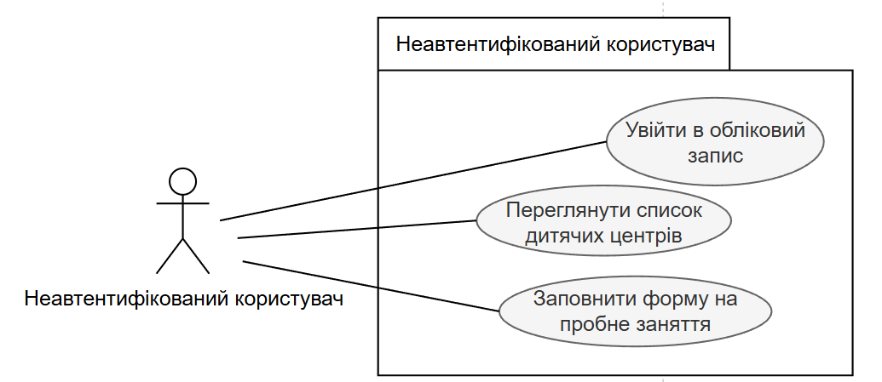
3.3.2 Use Case #2
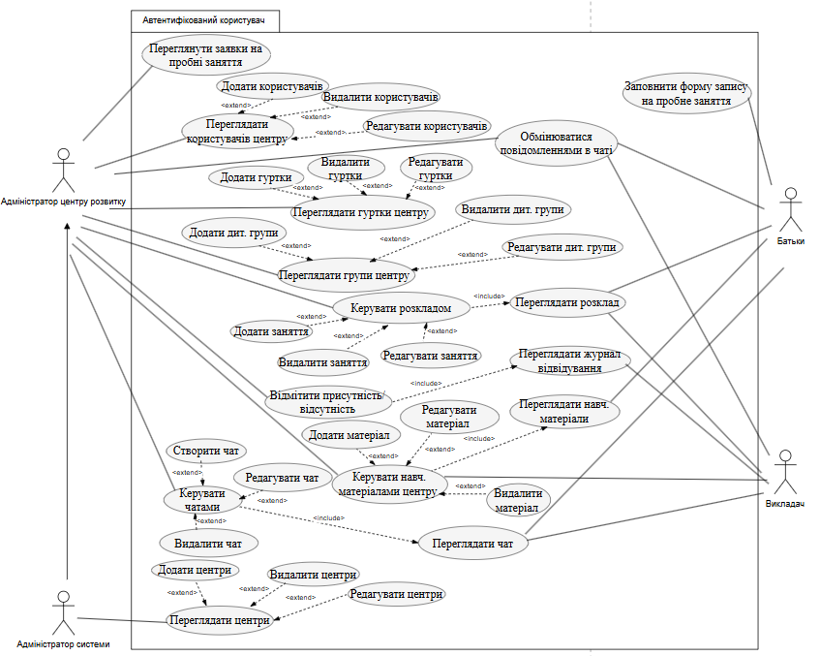
3.4 Класи / Об’єкти
3.4.1 Center
Атрибути:
- Id: Guid
- Name: String
- Address: String
- Phone: String
- Email: String
Методи (Функції):
- GetAll()
- Get()
- Create()
- Update()
- Delete()
3.4.2 User
Атрибути:
- Id: Guid
- CenterId: Guid
- Email: String
- PasswordHash: String
- Role: Enum
- FirstName: String
- LastName: String
- Phone: String
- FcmToken: String
Методи (Функції):
- Login()
- Logout()
- Status()
- GetAll()
- Get()
- Create()
- Update()
- Delete()
- GetUserRoles()
- AddRoles()
- RemoveRoles()
- ChangePassword()
- GetMyProfile()
- UpdateFcmToken()
- GetAvailableUsersForChat()
- GetParents()
- GetTeachers()
- GetMobileProfile()
- ResetPassword()
3.4.3 Child
Атрибути:
- Id: Guid
- CenterId: Guid.
- ParentId: Guid
- FirstName: String
- LastName: String
- BirthDate: Date
- Notes: String
Методи (Функції):
- GetAll()
- GetById()
- GetByParentId()
- Create()
- Update()
- Delete()
3.4.4 Group
Атрибути:
- Id: Guid
- CenterId: Guid
- Name: String
- TeacherId: Guid
- SubjectId: Guid
- Description: String
Методи (Функції):
- GetAll()
- GetById()
- Create()
- Update()
- Delete()
- GetGroupChildren()
3.4.5 Schedule
Атрибути:
- Id: Guid
- GroupId: Guid
- TeacherId: Guid
- SubjectId: Guid
- RoomName: String
- StartTime: DateTime
- EndTime: DateTime
Методи (Функції):
- GetAll()
- GetById()
- Create()
- Update()
- Delete()
- IsTeacherBusyAsync()
- GetMySchedule()
- GetByGroup()
- NotifyAffectedUsers()
3.4.6 Attendance
Атрибути:
- Id: Guid.
- LessonId: Guid
- ChildId: Guid
- AttendanceStatus: Enum
- Note: String
Методи (Функції):
- GetAll()
- GetById()
- Create()
- Update()
- Delete()
- GetByLessonId()
3.4.7 Material
Атрибути:
- Id: Guid
- CenterId: Guid
- GroupId: Guid
- SubjectId: Guid
- TeacherId: Guid
- Title: String
- Description: String
- FileUrl: String
- CreatedAt: DateTime.
Методи (Функції):
- GetAll()
- GetById()
- Create()
- Update()
- Delete()
- GetBySubject()
3.4.8 TrialRequest
Атрибути:
- Id: Guid
- CenterId: Guid
- ParentName: String
- Phone: String
- Email: String
- ChildName: String
- ChildAge: Int
- Comment: String
- CreatedAt: DateTime
Методи (Функції):
- GetAll()
- GetById()
- Create()
- Update()
- Delete()
3.4.9 Chat
Атрибути:
- Id: Guid
- Name: string
- CreatedAt: DateTime
Методи (Функції):
- GetAll()
- GetById()
- Create()
- Update()
- Delete()
- GetParticipants()
- AddParticipant()
- RemoveParticipant()
- MarkAsRead()
3.4.10 Message
Атрибути:
- Id: Guid
- Content: String
- CreatedAt: DateTime
Методи (Функції):
- GetAll()
- GetById()
- Create()
- Update()
- Delete()
- GetChatMessages()
- SendMessage()
3.4.11 Subject
Атрибути:
- Id: Guid
- Name: String
- Description: String
- CenterId: Guid
- PhotoUrl: String
Методи (Функції):
- GetAll()
- GetById()
- Create()
- Update()
- Delete()
- GetMyCenterSubjects()
3.5 Нефункціональні вимоги
3.5.1 Продуктивність
Сторінки веб-сайту мають завантажуватися не довше 3 секунд. 95% запитів до сервера мають оброблятися не довше 2 секунд. Завантаження зображень має відбуватися не довше 5 секунд. Система повинна підтримувати одночасну роботу щонайменше 50 користувачів без помітного зниження швидкодії та коректності обробки даних. Мобільний застосунок повинен забезпечувати швидке оновлення даних після виконання дій користувача, а час отримання відповіді від сервера не повинен перевищувати 3 секунд.
3.5.2 Надійність
Програмна система повинна забезпечувати стабільну та безперебійну роботу впродовж усього часу експлуатації. У разі виникнення збоїв або помилок система не повинна втрачати дані користувачів. 99% помилок мають бути коректно оброблені без порушення працездатності системи. Також система повинна коректно обробляти некоректні або неповні вхідні дані.
3.5.3 Доступність
Продукт має бути доступним 99% часу для користувачів, окрім періодів оновлення. Головні функції мають працювати із затримками не довше 3 секунд. Інтерфейс системи повинен бути адаптивним та коректно відображатися на пристроях з різними розмірами екранів. Система повинна підтримувати роботу в сучасних веб-браузерах без необхідності встановлення додаткового програмного забезпечення.
3.5.4 Безпека
Доступ до системи можливий лише після проходження процедури автентифікації.
Паролі користувачів повинні зберігатися виключно в зашифрованому вигляді.
Система повинна забезпечувати суворе розмежування прав доступу (батьки бачать дані лише своїх дітей, викладачі – лише свої групи, адміністратор має повний доступ).
Медіа-файли повинні зберігатися в захищеному сховищі, прямі посилання на яке недоступні для неавторизованих користувачів.
Система повинна автоматично завершувати сесію користувача після тривалого періоду неактивності для запобігання доступу сторонніх осіб.
3.5.5 Підтримуваність
Програмний код має бути структурованим. Проєкт має бути розділений на різні контролери, що дозволить легко додавати нові функції або змінювати існуючі.
Використання стабільних та актуальних версій бібліотек і фреймворків гарантує наявність оновлень безпеки та технічної підтримки від спільноти розробників.
Інтерфейс адміністратора повинен дозволяти змінювати налаштування системи (наприклад, типи занять або ролі користувачів) без необхідності внесення змін у вихідний код.
Має використовуватись система контролю версій Git.
3.5.6 Портативність
Веб-сайт повинен коректно відображатися та функціонувати в усіх сучасних веб-браузерах (Google Chrome, Mozilla Firefox, Safari, Microsoft Edge) незалежно від операційної системи користувача (Windows, macOS, Linux).
Мобільний застосунок має бути сумісним з актуальними версіями операційних систем Android.
Інтерфейс системи повинен бути адаптивним, що забезпечує зручну роботу на пристроях з різною роздільною здатністю екрану – від смартфонів та планшетів до стаціонарних моніторів.
3.6 Зворотні вимоги
- неавторизовані користувачі не повинні мати доступ до даних системи;
- батьки дітей не повинні мати можливість перегляду даних про відвідуваність;
- система не повинна зберігати паролі користувачів у відкритому вигляді;
- користувач не повинен мати можливість реєстрації в системі, використовуючи одну і ту саму адресу електронної пошти;
- система не повинна змінювати або видаляти дані без згоди користувача;
- користувачі не повинні мати доступ до персональних даних інших користувачів.
3.7 Обмеження дизайну
- Інтерфейс користувача повинен бути реалізований державною (українською) мовою як основною.
- Дизайн повинен бути мінімалістичним та інтуїтивно зрозумілим, розрахованим на користувачів, які можуть не мати високого рівня технічної підготовки.
- Веб-сайт повинен бути спроектований за принципом адаптивності, гарантуючи коректне відображення контенту на мобільних пристроях.
- Архітектура інтерфейсу не повинна передбачати відображення персональних даних дітей у публічних розділах сайту (до моменту входу в систему).
- Розмір елементів управління (кнопок, полів вводу) у мобільному застосунку повинен відповідати стандартам ергономіки для зручного натискання пальцем.
- Дизайн повинен враховувати базові вимоги доступності, зокрема забезпечувати достатній контраст тексту для зручності читання.
3.8 Логічні вимоги до бази даних
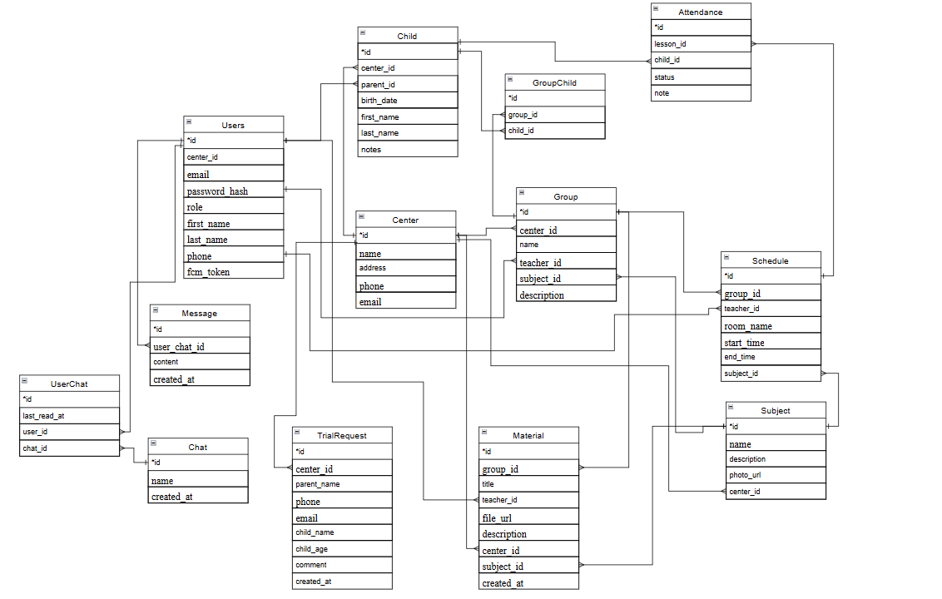
4. Моделі аналізу
4.1 Діаграми послідовності
4.1.1 Вхід в обліковий запис
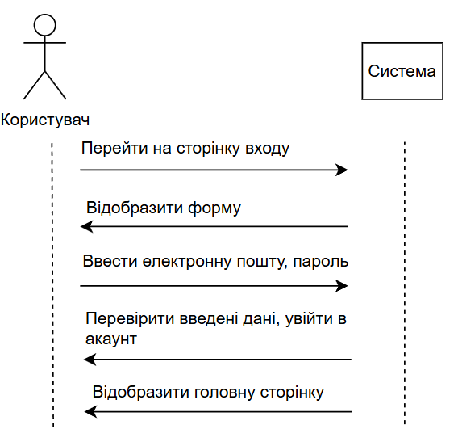
4.1.2 Управління основними даними
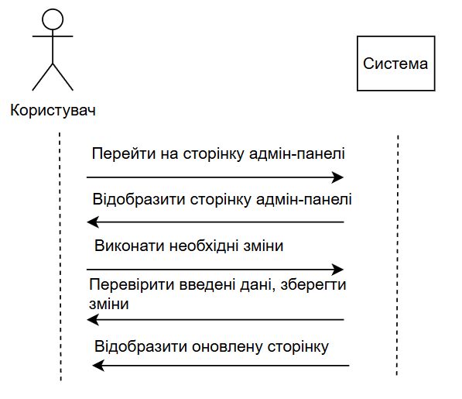
4.1.3 Обмін повідомленнями в чаті
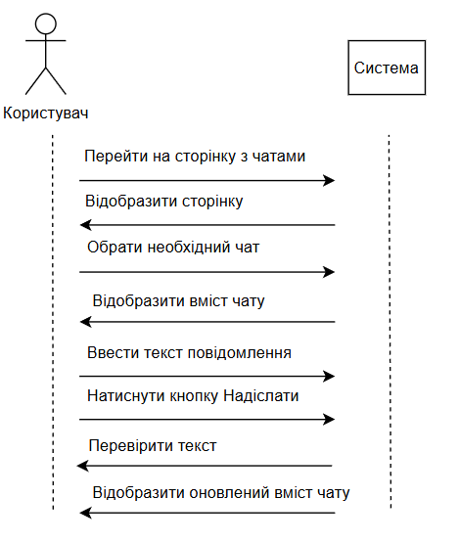
4.1.4 Облік відвідуваності дітей
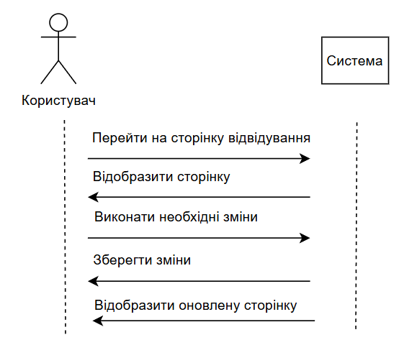
4.1.5 Перегляд розкладу в мобільному застосунку
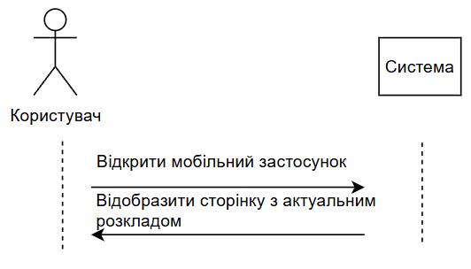
4.1.6 Обмін повідомленнями в мобільному застосунку
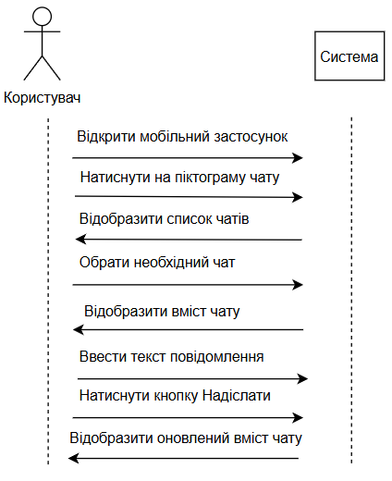

4.1.7 Запис на заняття
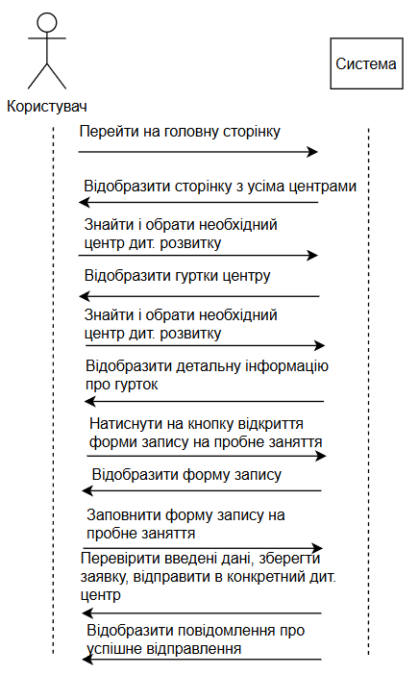
4.2 Діаграми потоку даних (DFD)
4.2.1 Діаграма потоку даних для входу в обліковий запис
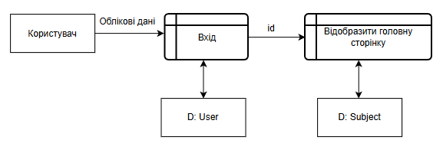
4.2.2 Діаграма потоку даних для управління основними даними
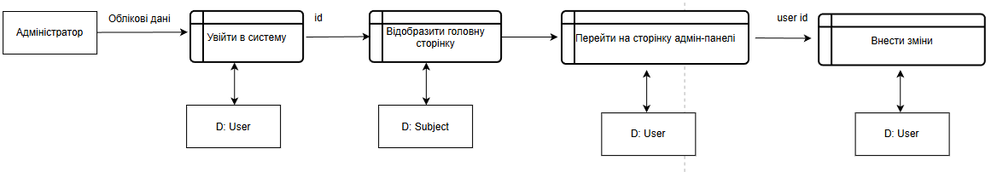
4.2.3 Діаграма потоку даних для обміну повідомленнями в чаті
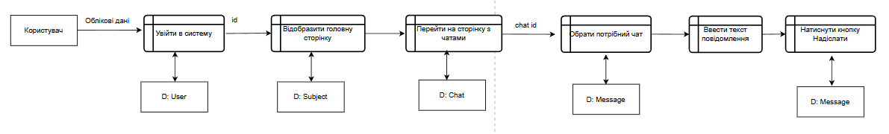
4.2.4 Діаграма потоку даних для обліку відвідуваності дітей
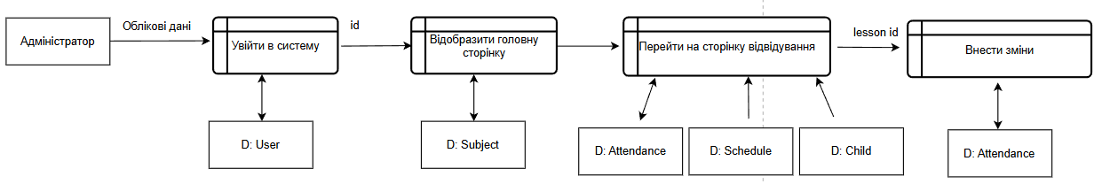
4.2.5 Діаграма потоку даних для перегляду розкладу в мобільному застосунку
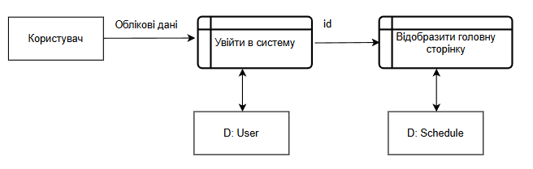

4.2.6 Діаграма потоку даних для обміну повідомленнями в мобільному застосунку
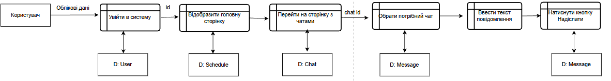

4.2.7 Діаграма потоку даних для запису на заняття
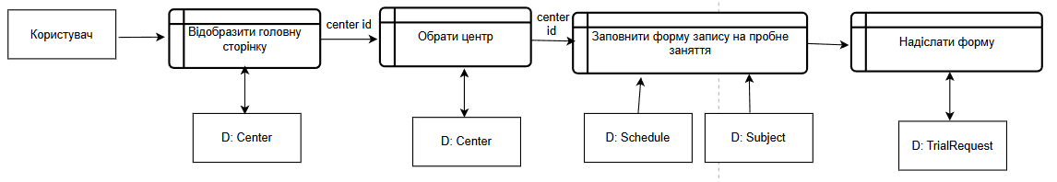
4.3 Діаграми переходу станів (STD)
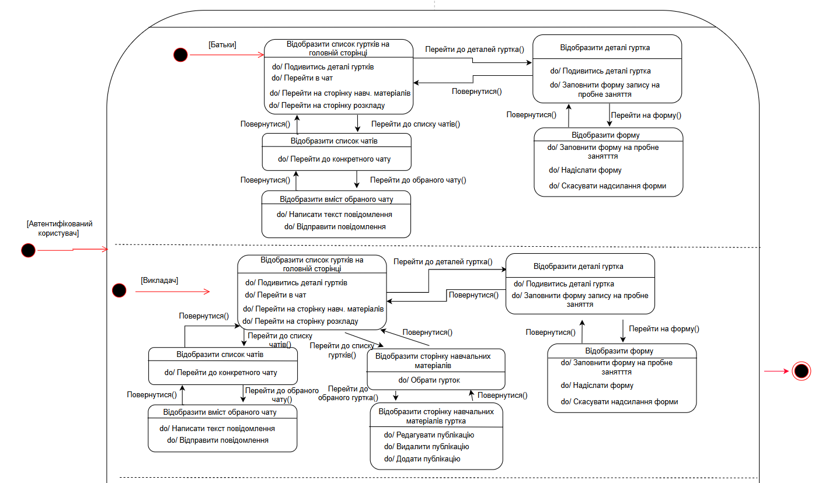
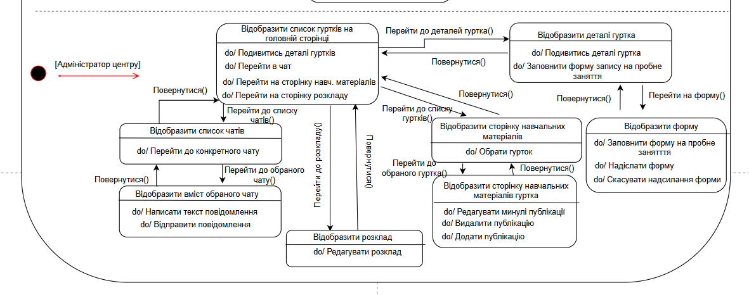
5. Процес управління змінами
Зміни до SRS можуть вносити замовник або команда розробників.
Подані пропозиції розглядаються і оцінюється як зміни вплинуть на архітектуру проєкту та терміни його реалізації. Якщо зміни суттєві, влаштовується зустріч із зацікавленими сторонами, щоб обговорити та узгодити нові вимоги.
Якщо зміни затверджують, їх додають до SRS, а оновлений документ передають розробникам та іншим учасникам проєкту. Усі правки фіксуються в журналі змін - там зазначають дату, автора та суть оновлень. Нова версія SRS зберігається з урахуванням контролю версій.

